PREGHIERA PER 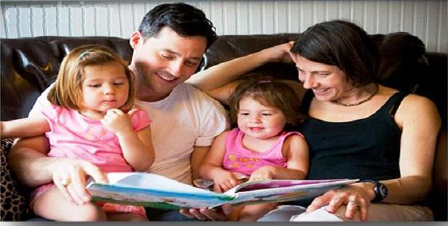 LA FAMIGLIA
Mercoledì, 25 marzo 2015

Nel nostro cammino di catechesi sulla famiglia, oggi è una tappa un po’ speciale: sarà una sosta di preghiera. Il 25 marzo infatti nella Chiesa celebriamo solennemente l’Annunciazione, inizio del mistero dell’Incarnazione. L’Arcangelo Gabriele visita l’umile ragazza di Nazaret e le annuncia che concepirà e partorirà il Figlio di Dio. Con questo Annuncio il Signore illumina e rafforza la fede di Maria, come poi farà anche per il suo sposo Giuseppe, affinché GESÙ POSSA NASCERE IN UNA FAMIGLIA UMANA. Questo è molto bello: ci mostra quanto profondamente il mistero dell’Incarnazione, così come Dio l’ha voluto, comprenda non soltanto il concepimento nel grembo della madre, ma anche l’accoglienza IN UNA VERA FAMIGLIA. Oggi vorrei contemplare con voi la bellezza di questo legame, di questa condiscendenza di Dio; Vi invito a pregare insieme:
«Ave, Maria, piena di grazia, il Signore è con te.
Tu sei benedetta fra le donne, benedetto il frutto del seno tuo, Gesù.
Santa Maria, Madre di Dio, Prega per noi peccatori
Adesso e nell’ora della nostra morte. Amen»
Nella Evangelium vitae la famiglia occupa un posto centrale, in quanto è il grembo della vita umana. …LA COPPIA UMANA è stata benedetta da Dio fin dal principio per formare UNA COMUNITÀ DI AMORE E DI VITA, a cui è affidata la missione della PROCREAZIONE. La Chiesa, da parte sua, si impegna solennemente a prendersi cura della famiglia che ne nasce, come dono di Dio per la sua stessa vita, nella buona e nella cattiva sorte: IL LEGAME TRA CHIESA E FAMIGLIA è sacro ed inviolabile. La Chiesa, come madre, non abbandona mai la famiglia, anche quando essa è avvilita, ferita e in tanti modi mortificata. Neppure quando cade nel peccato, oppure si allontana dalla Chiesa; sempre farà di tutto per cercare di curarla e di guarirla, di invitarla a conversione e di riconciliarla con il Signore. …appare chiaro di quanta preghiera abbia bisogno la chiesa per essere in grado di compiere questa missione! UNA PREGHIERA CHE SA GIOIRE CON CHI GIOISCE E SOFFRIRE CON CHI SOFFRE. Vorrei che questa preghiera, come tutto il cammino sinodale, sia animata dalla compassione del Buon Pastore per il suo gregge, specialmente per le persone e le famiglie che sono «stanche e sfinite, come pecore che non hanno pastore» (Mt 9,36). Così la Chiesa potrà essere ancora più impegnata, nella testimonianza della verità dell’amore di Dio e della sua misericordia per le famiglie del mondo, nessuna esclusa, sia dentro che fuori l’ovile. Tutti – Papa, Cardinali, Vescovi, sacerdoti, religiosi e religiose, fedeli laici – tutti siamo chiamati a pregare per il Sinodo. Di questo c’è bisogno, non di chiacchiere! Invito a pregare anche quanti si sentono lontani, o che non sono più abituati a farlo. Questa preghiera per il Sinodo sulla famiglia è per il bene di tutti. Ora la recitiamo insieme:
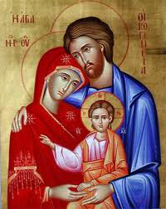
Gesù, Maria e Giuseppe,
in voi contempliamo lo splendore dell’amore vero,
a voi con fiducia ci rivolgiamo. Santa Famiglia di Nazareth,
rendi anche le nostre famiglie
luoghi di comunione e cenacoli di preghiera,
autentiche scuole del Vangelo e piccole Chiese domestiche. Santa Famiglia di Nazareth,
mai più nelle famiglie si faccia esperienza di violenza e divisione:
chiunque è stato ferito o scandalizzato
conosca presto consolazione e guarigione. Santa Famiglia di Nazareth,
il prossimo Sinodo dei Vescovi
possa ridestare in tutti la consapevolezza
del carattere sacro e inviolabile della famiglia,
la sua bellezza nel progetto di Dio. Gesù, Maria e Giuseppe,
ascoltate, esaudite la nostra supplica. Amen.
Info: 0721.823.175 - donalesiani@gmail.com- www.sanbiagiofano.it

